

文本是投稿文章，作者：空之境界（[博客](http://supermao.cn/duan-dian-shen-ru-liao-jie/)）

编码不能没调试，调试不能没断点（Break Point）。XCode的断点功能也是越来越强大。

**基本断点**

如下图，这种是最常用的断点，也是最容易设置。左键点击一下就可以设置。

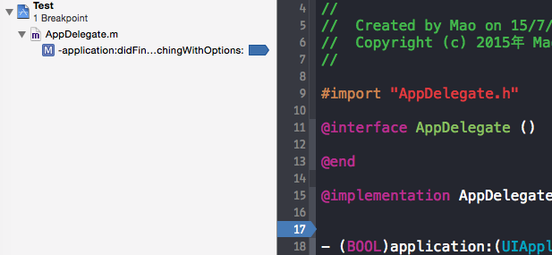

**编辑断点**

断点是可以编辑的。

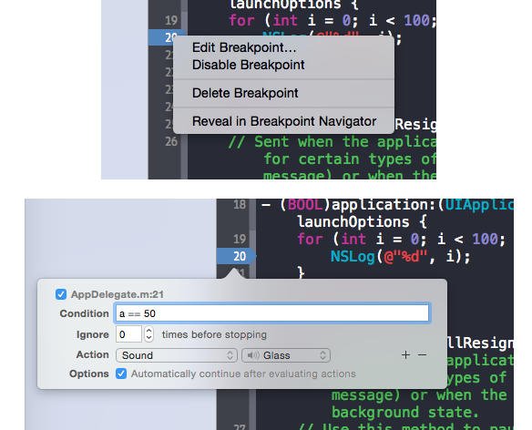

断点有下面几个属性可以设置：

* Condition
* Ignore
* Action
* Options

**Condition**

这里可以输入条件表达式，满足条件的时候断点就会生效。例如上面输入a == 50。这个是非常有用的设置，特别在循环体内调试的时候，用着真的是爽。

**Ingore**

在这里可以设置忽略断点次数。

**Action**

Action是这里最复杂的，最强大的功能了。Action有6中类型。如下图

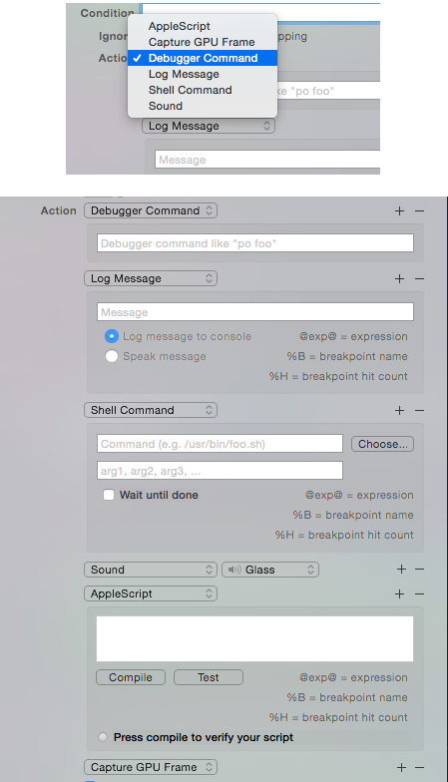

1. AppleScript
2. Capture GPU Frame
3. Debugger Command
4. Log Message
5. Shell Command
6. Sound

常用的就是Log Message和Debugger Command

**Log Message**

在这里填写的东西可以打印到控制台。例如我做了如下设置：

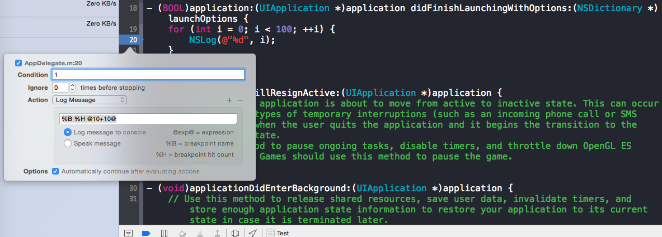

%B会打印断点的名字，%H会打印断点的调用次数，@@中间可以输入表达式。 上面的设置在控制台的输出如下：

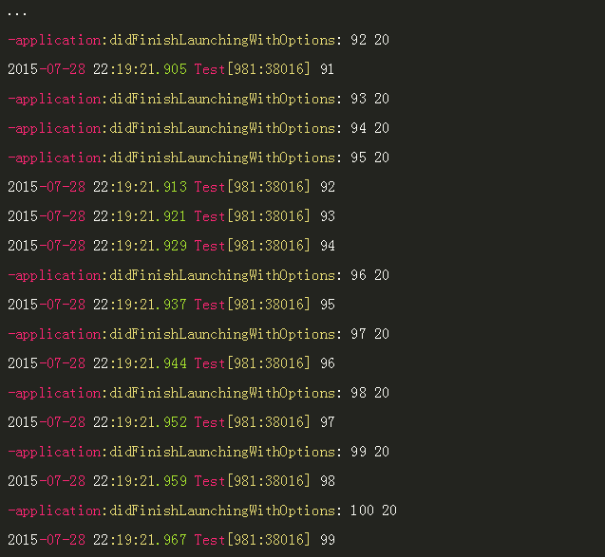

**Debugger Command**

这里可以输入调试命令，也就是po（打印对象信息），bt（打印函数栈），expression（表达式）这些调试命令。看图就明白了：

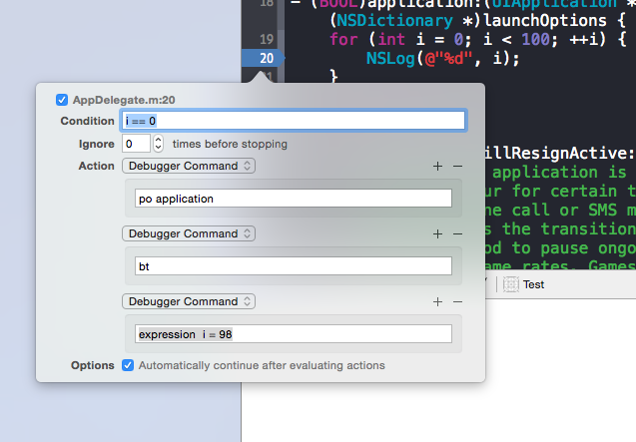

image 控制台输出如下：

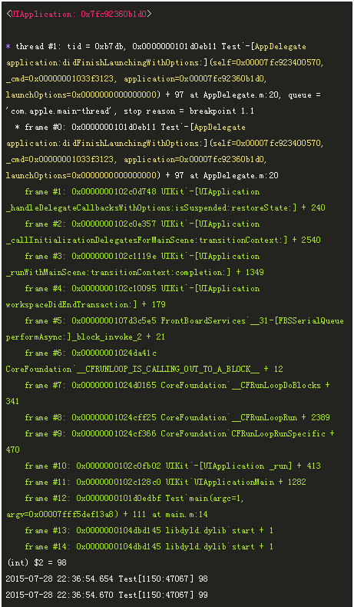

**Options**

勾选**Automatically continue after evaluating actions**之后程序会在断点产生后继续运行。这个属性是相当有用的，可以输入调试信息至于不暂停程序。

出了上面的基本断点外，XCode还提供了下面四种断点，需要点击断点面板左下角的+号添加。

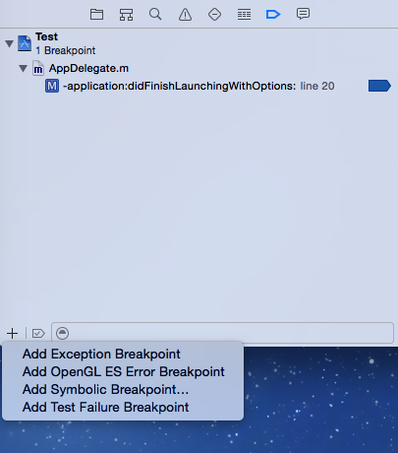

* Exception Breakpoint
* OpenGL ES Error Breakpoint
* Symbolic Breakpoint
* Test Failure Breakpoint

**Exception Breakpoint**

Exception Breakpoint是一个非常有用的断点项。正如名字所示，当程序抛出异常的时候就回产生断点。通常程序崩溃会停在崩溃的地方，但有时候并不能准确停在引起异常的地方。比如数组越界！比如我下图所示，会引起数组越界访问。

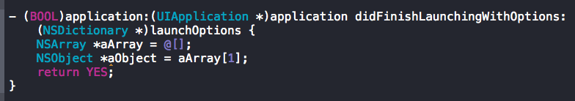

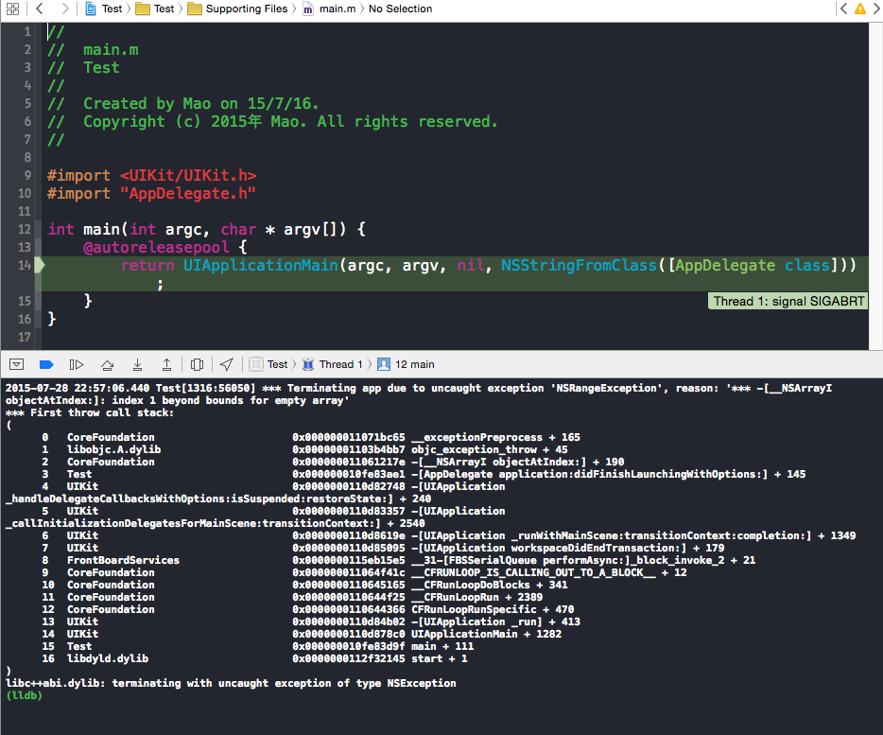

程序运行的时候就会崩溃。但是崩溃停在了main函数里面，就算看了栈信息也不能马上定位到到底是那个数组越界访问了。为什么崩溃不能停在数组越界哪里？这是因为数组越界访问不一定会导致程序崩溃的，数组越界访问会导致异常抛出，而抛出的异常没有得到处理才会导致程序崩溃。因此最后会导致崩溃停在CoreFoundation框架里面。这个时候就需要设置Exception Breakpoint产生断点来定位错误了。

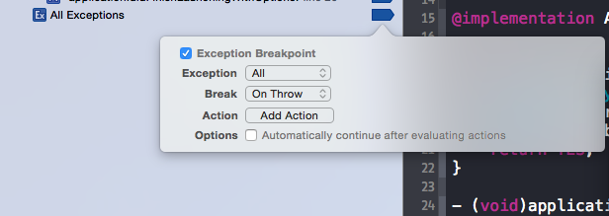

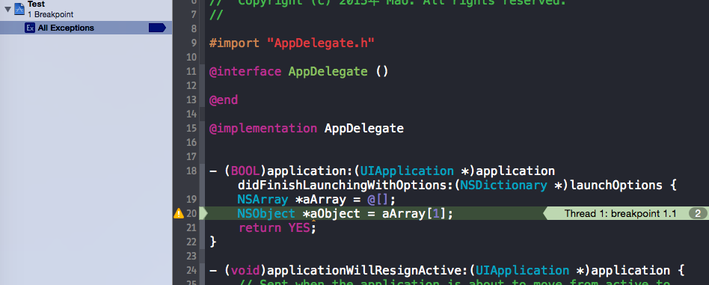

**OpenGL ES Error Breakpoint**

这个主要是OpenGL ES的断点调试，这个个人没用到过。

**Symbolic Breakpoint**

Symbolic Breakpoint，符号断点，真的是调试神器啊。当程序运行到特定符号的时候就会产生断点。通过这种方式添加断点，就不需要在源文件中添加，也不需要知道断点设置在文件的第几行。如图：

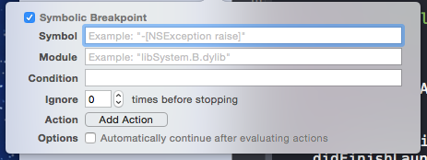

比普通断点多了两个属性Symbol和Module。

**Symbol**

Symbol的内容，可以有如下几种：

1. 方法名称：会对所有具有此方法名称的类方法生效。例如 initWithFrame: 。

2. 特定类的方法：OC类和C++类都适用，例如 ，[UIView initWithFrame:]或者 Shap::draw()。

3. 函数名称。例如普通C函数。

通过设置Symbol来调试，好用根本停不下来，想怎么断点就怎么断点。

**Test Failure Breakpoint**

这个类型的断点会在test assertion 失败的时候暂停程序的执行。